2024届毕业班评奖评优手机端操作流程
- 学生民主评议流程：G₁'
第一步：移动信息平台→智慧学工→工作台→综合测评-民主评议
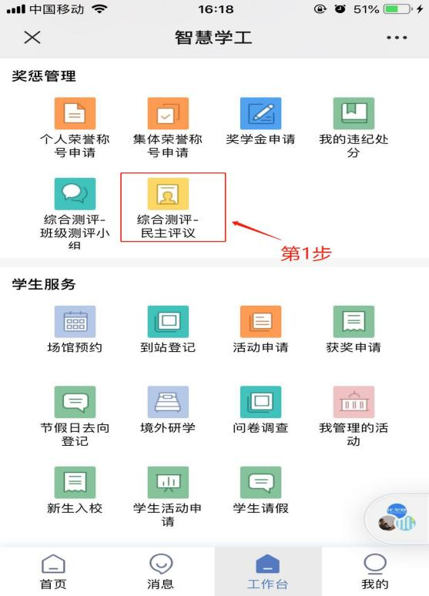

第二步：根据所属班级选择“2024届毕业生评奖评优”或“2024届0+2毕业生评奖评优（2022级）”

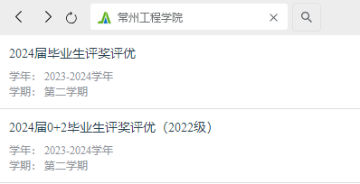

2.班干部评议流程（班干同时需要做学生民主评议流程）G₁''
第一步：移动信息平台→智慧学工→工作台→综合测评-班级测评小组
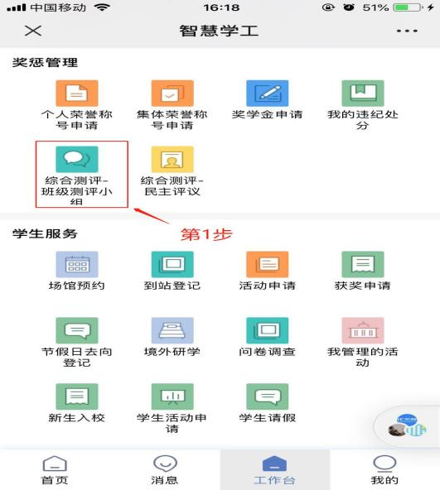

第二步：根据所属班级选择“2024届毕业生评奖评优”或“2024届0+2毕业生评奖评优（2022级）”

- 班主任测评流程G₁'''：
第一步：移动信息平台→智慧学工→工作台→综合测评-班主任考核
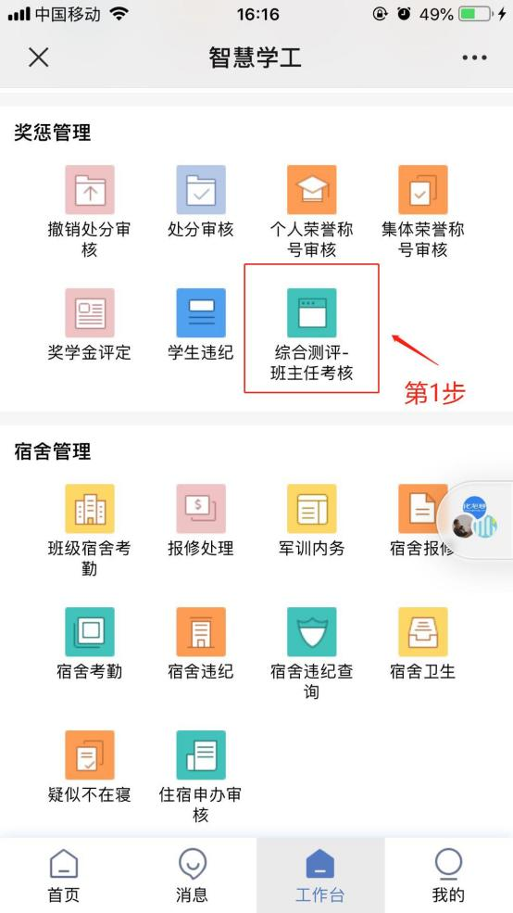

第二步：根据所属班级选择“2024届毕业生评奖评优”或“2024届0+2毕业生评奖评优（2022级）”

